吹田市トライアスロン連盟30周年の歩み
1984年第4回皆生トライアスロンに吹田市役所に勤める
秋山・石井・石橋・井上の4人の挑戦から始まった。
写真
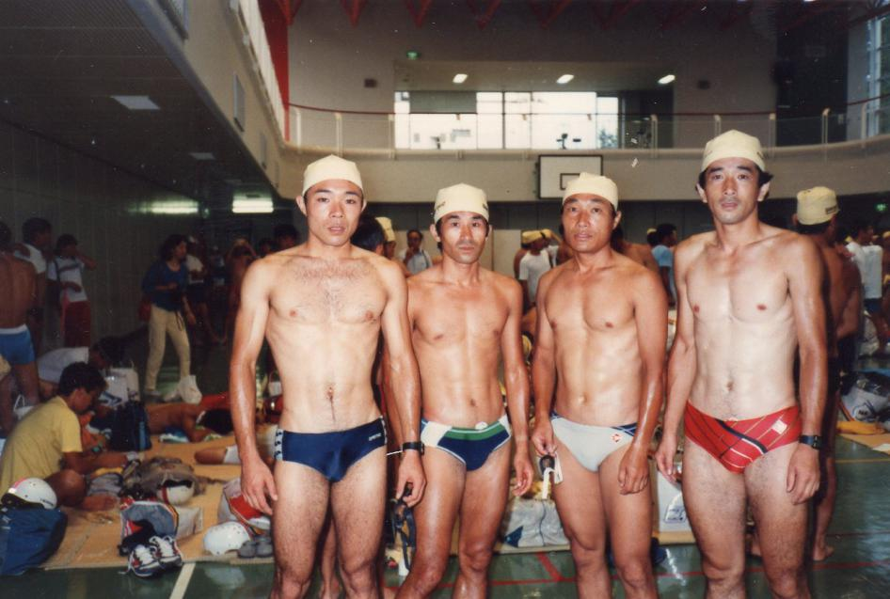

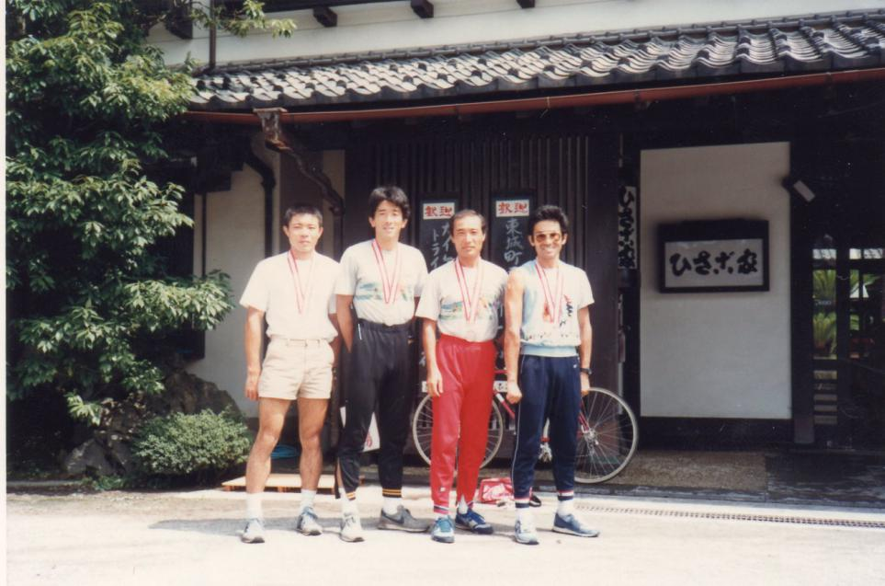

1984年トライアスロンの大会は皆生トライアスロンしかなかった。
1985年は4月に宮古島トライアスロンが始まり、NHK放送でスタートからゴールまで中継された、これがトライアスロンを広めるきっかけになった。そして7月琵琶湖アイアンマントライアスロンが開催される。10月には51.5のトライアスロンが天草で開催されこの年が日本のトライアスロン元年になるかもしれません。
1986年は広島ワールドトライアスロン等が開催されましたがトライアスロンの大会はまだまだ少なかった。そこで1987年にトライアスロンの普及の為には手軽に参加できる大会が必要と吹田市内で室内プールと万博公園のサイクリングコースでCITY TRIATHLONを4月に開催しました。11月にはグリーンピア三木でトライアスロン講習会とミニレースを取り入れたトライアスロンキャンプを実施し、翌1988年のグリーンピア三木で初心者対象の大会につながりました。
写真(2泊3日のトライアスロンキャンプinグリーンピア三木)
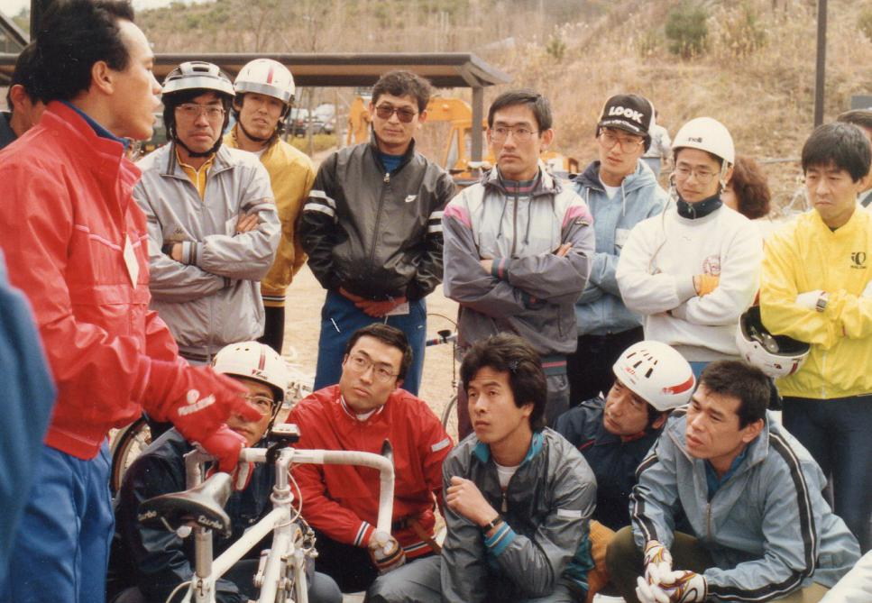
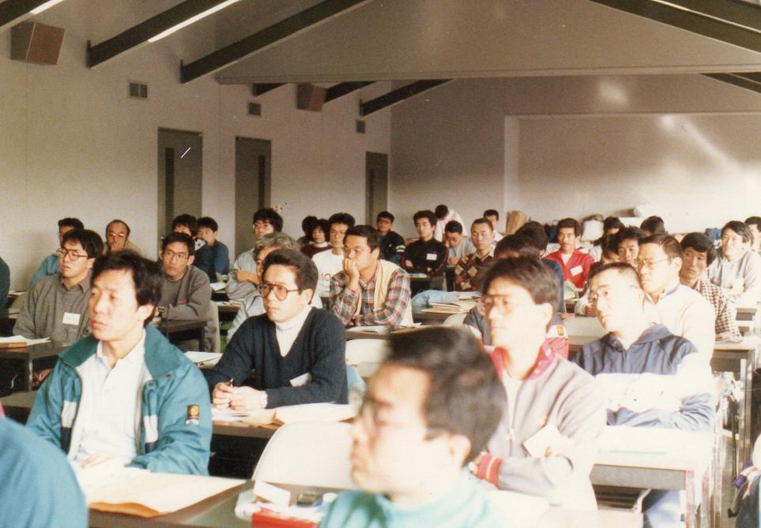
・吹田市内のトライアスロン愛好者も増え1988年に全国で初めて体育協会の加盟団体として吹田市トライアスロン連盟を設立。
・初年度はトライアスロン指導者養成講座を８か月かけて実施し翌年1月からトライアスロン教室を始める。
・1989年の9月から北千里プールと北千里公園内で固定式ローラー台を使ったトライアスロン大会を開催。
・1992年には全国に先駆けてトライアスロン競技の審判員を養成し、全国のトライアスロン大会の審判員として派遣協力。
・1995年にはトライアスロン認定記録会を吹田市トライアスロン連盟が初めて主管した。
・1998年には小学生を対象に「何事にも頑張る力をつける」事を目標にトライアスロン教室を始め、各地の大会に参加。
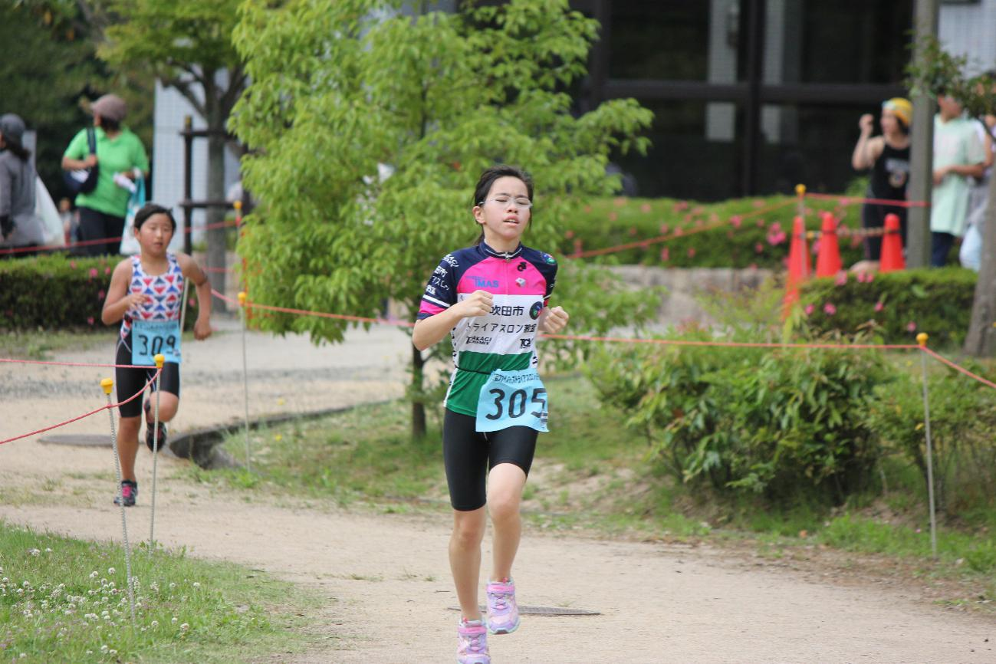

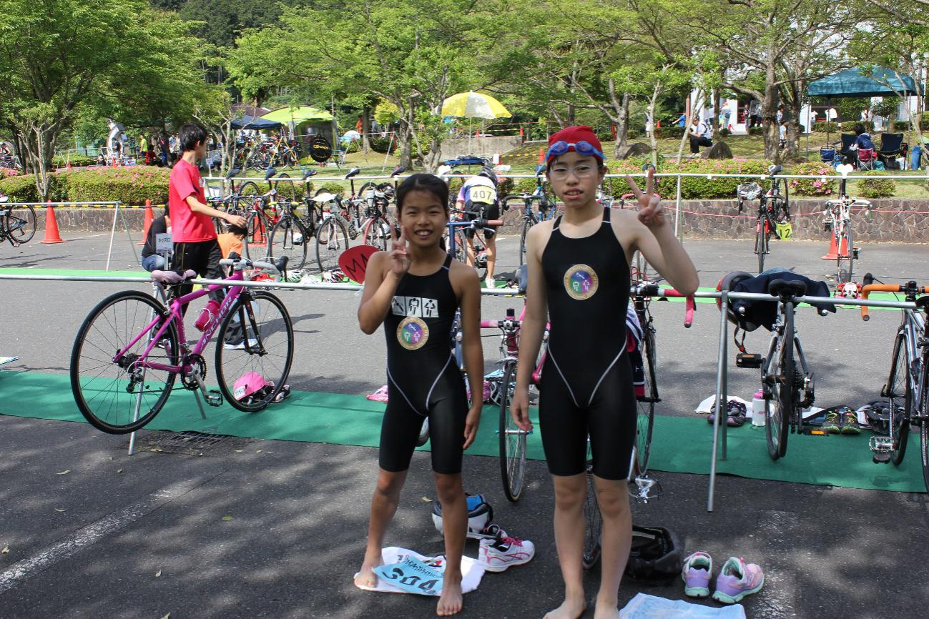
以降アレンジして
林君の子供の頃からの写真を入れてください。
歴史になります。
最後は
この写真
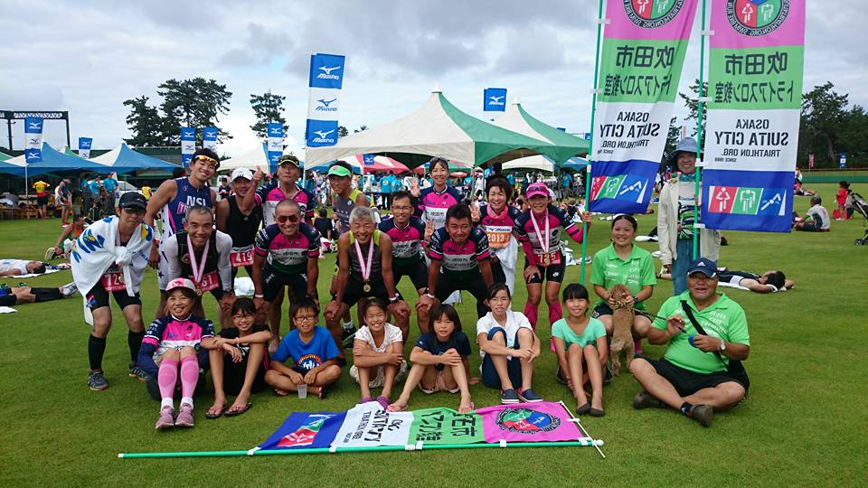
トライアスロン年表
1974年
米国カリフォルニア州サンディエゴ市で世界初のトライアスロン大会開催
1978年
米国ハワイ州で第１回アイアンマン大会開催
1981年
鳥取県米子市で国内初の全日本トライアスロン皆生大会
1984年
第4回皆生トライアスロンに吹田市役所の4人が初めて参加する。
和歌山県で串本大会。複合耐久種目全国連絡協議会設立（会長：清水仲治）
1985年
沖縄県でロングディスタンスの全日本トライアスロン宮古島大会
熊本県でオリンピックディスタンスの天草大会(ジャパントライアスロンシリーズ)
滋賀県でアイアンマンジャパンinびわ湖大会の開催
日本トライアスロン連盟設立（JTF会長：長嶋茂雄）
1986年
4月万博公園でシティトライアスロンエキスポ開催（吹田市）
シティートライアスロン事務局主催
年間を通して開催予定でしたが施設内の別の事故により開催できなくなる。
11月トライアスロンキャンプinグリーンピア三木開催
全国初トライアスロンの講習会とミニトライアスロンレース。
この時のカリキュラム作りが1988年のトライアスロン指導員養成講座に役立った。
日本トライアスロン協会設立（JTA会長：清水仲治）
1987年
第1回ABCグリーンピアショートトライアスロン開催（兵庫県）
初心者を対象にしたトライアスロン大会。トレーニングをしているが大会経験のない人を優先的に選考した。
大阪トライアスロン協会設立準備委員会開催（10月・11月・12月）
（JTA理事の河野偵介氏が9月より大阪府下のトライアスロンクラブ代表者へ協会設立に向け設立発起人・事務局長として奔走。）
1988年
３月吹田市トライアスロン連盟設立、
設立趣旨はトライアスロンを通して3種目のエアロビクス運動を広める事で吹田市民の健康増進に貢献する。
吹田市体育協会評議委員会で承認され体育協会加盟
4月から吹田市教育委員会の支援で
トライアスロン指導員養成講座4月~12月
スイム90分 講義4単位 実技4単位
バイク90分 講義4単位 実技4単位
ランニング 90分講義4単位 実技4単位
トライアスロンの理論4単位
共通講義(運動生理学、栄養学、スポーツマッサージ等)4単位
当時 トライアスロンの指導書等は何も無い中で、養成講座のカリキュラム・テキストを作る事が勉強になりました。
1990年
1月から3か月を1期として週2回吹田市トライアスロン教室を開催水曜日（バイク、ラン、筋力トレーニング）と金曜日（スイム）
９月第１回吹田市長杯トライアスロン大会(参加費は当初は300円、現在は1000円。吹田市の市長杯運営費で賄う)
北千里公園のプールとプールサイドで固定式ローラー台を使ったバイク、公園内道路の往復のランコース 距離は1500m、40㎞、ラン10㎞
1991年
日本トライアスロン協会・公認審判講習会実施 2月 吹田市
2023年 第1回EXPO’70万博記念公園トライアスロン大会を開催する。

